Fecha: 5 de abril de 2013

Boletín de prensa Nº 695

ALCALDÍA LANZA PROGRAMA DE RADIO

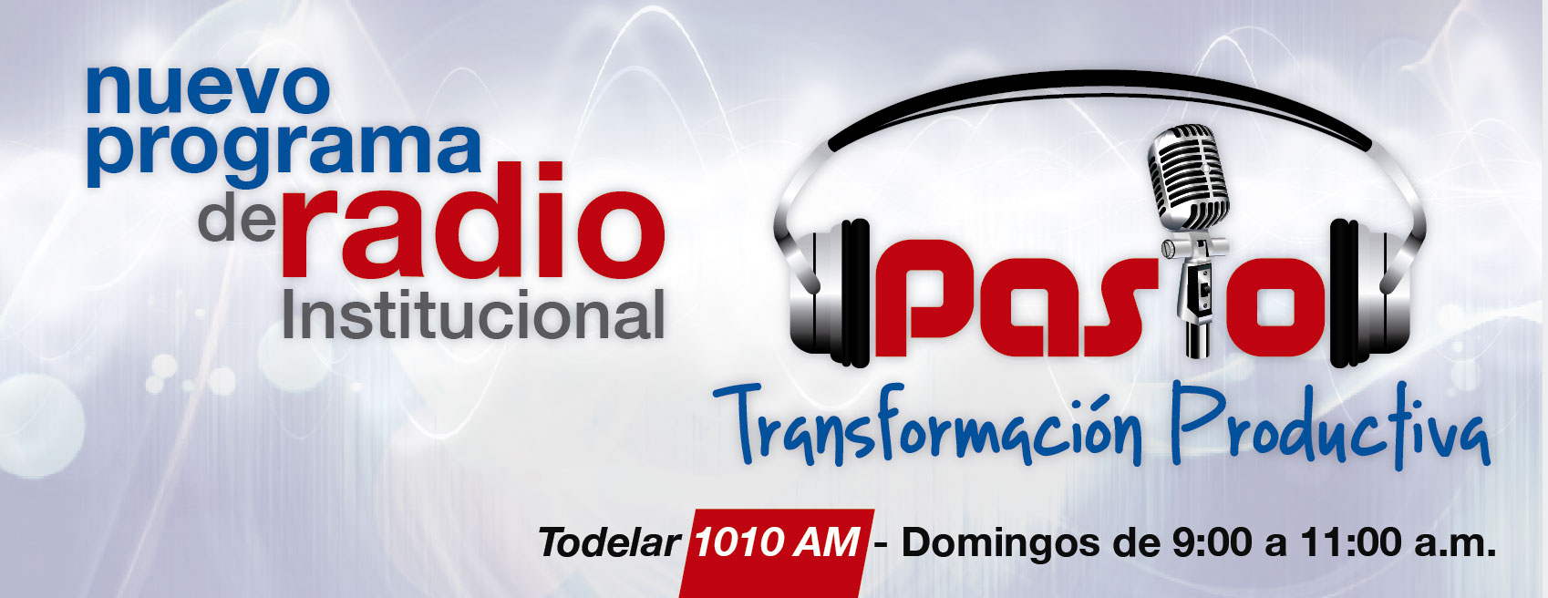

La Alcaldía de Pasto a través de la Oficina de Comunicación Social, lanza este domingo 7 de abril el programa de radio: Pasto, Transformación Productiva; un espacio informativo con enfoque social que tiene como objetivo evidenciar los diferentes proyectos que se adelantan desde la Administración Municipal.

El espacio radial que se emitirá cada domingo de 9:00 a 11:00 de la mañana a través de la Emisora La Voz del Galeras de Todelar, además de convocar a los diferentes secretarios de la Entidad para exponer sus gestiones, permitirá canalizar las inquietudes y quejas de los ciudadanos a través de las diferentes dependencias, informando oportunamente la viabilidad de dichas solicitudes.

Agregado a esta interacción con el equipo de la Administración y los ciudadanos, el programa: Pasto, Transformación Productiva hará presencia en los diferentes corregimientos y comunas de Pasto con el propósito de hacer difusión de las potencialidades turísticas del Municipio.

Es importante resaltar que el componente de Cambio Cultural propuesto por la Administración del Alcalde Harold Guerrero López, es posible con el aporte de todos los ciudadanos, quienes ya pueden contar con un espacio radial de comunicación directa con el gobierno local.

INVIPASTO FIRMÓ CONVENIO DE COOPERACIÓN CON EL FNA

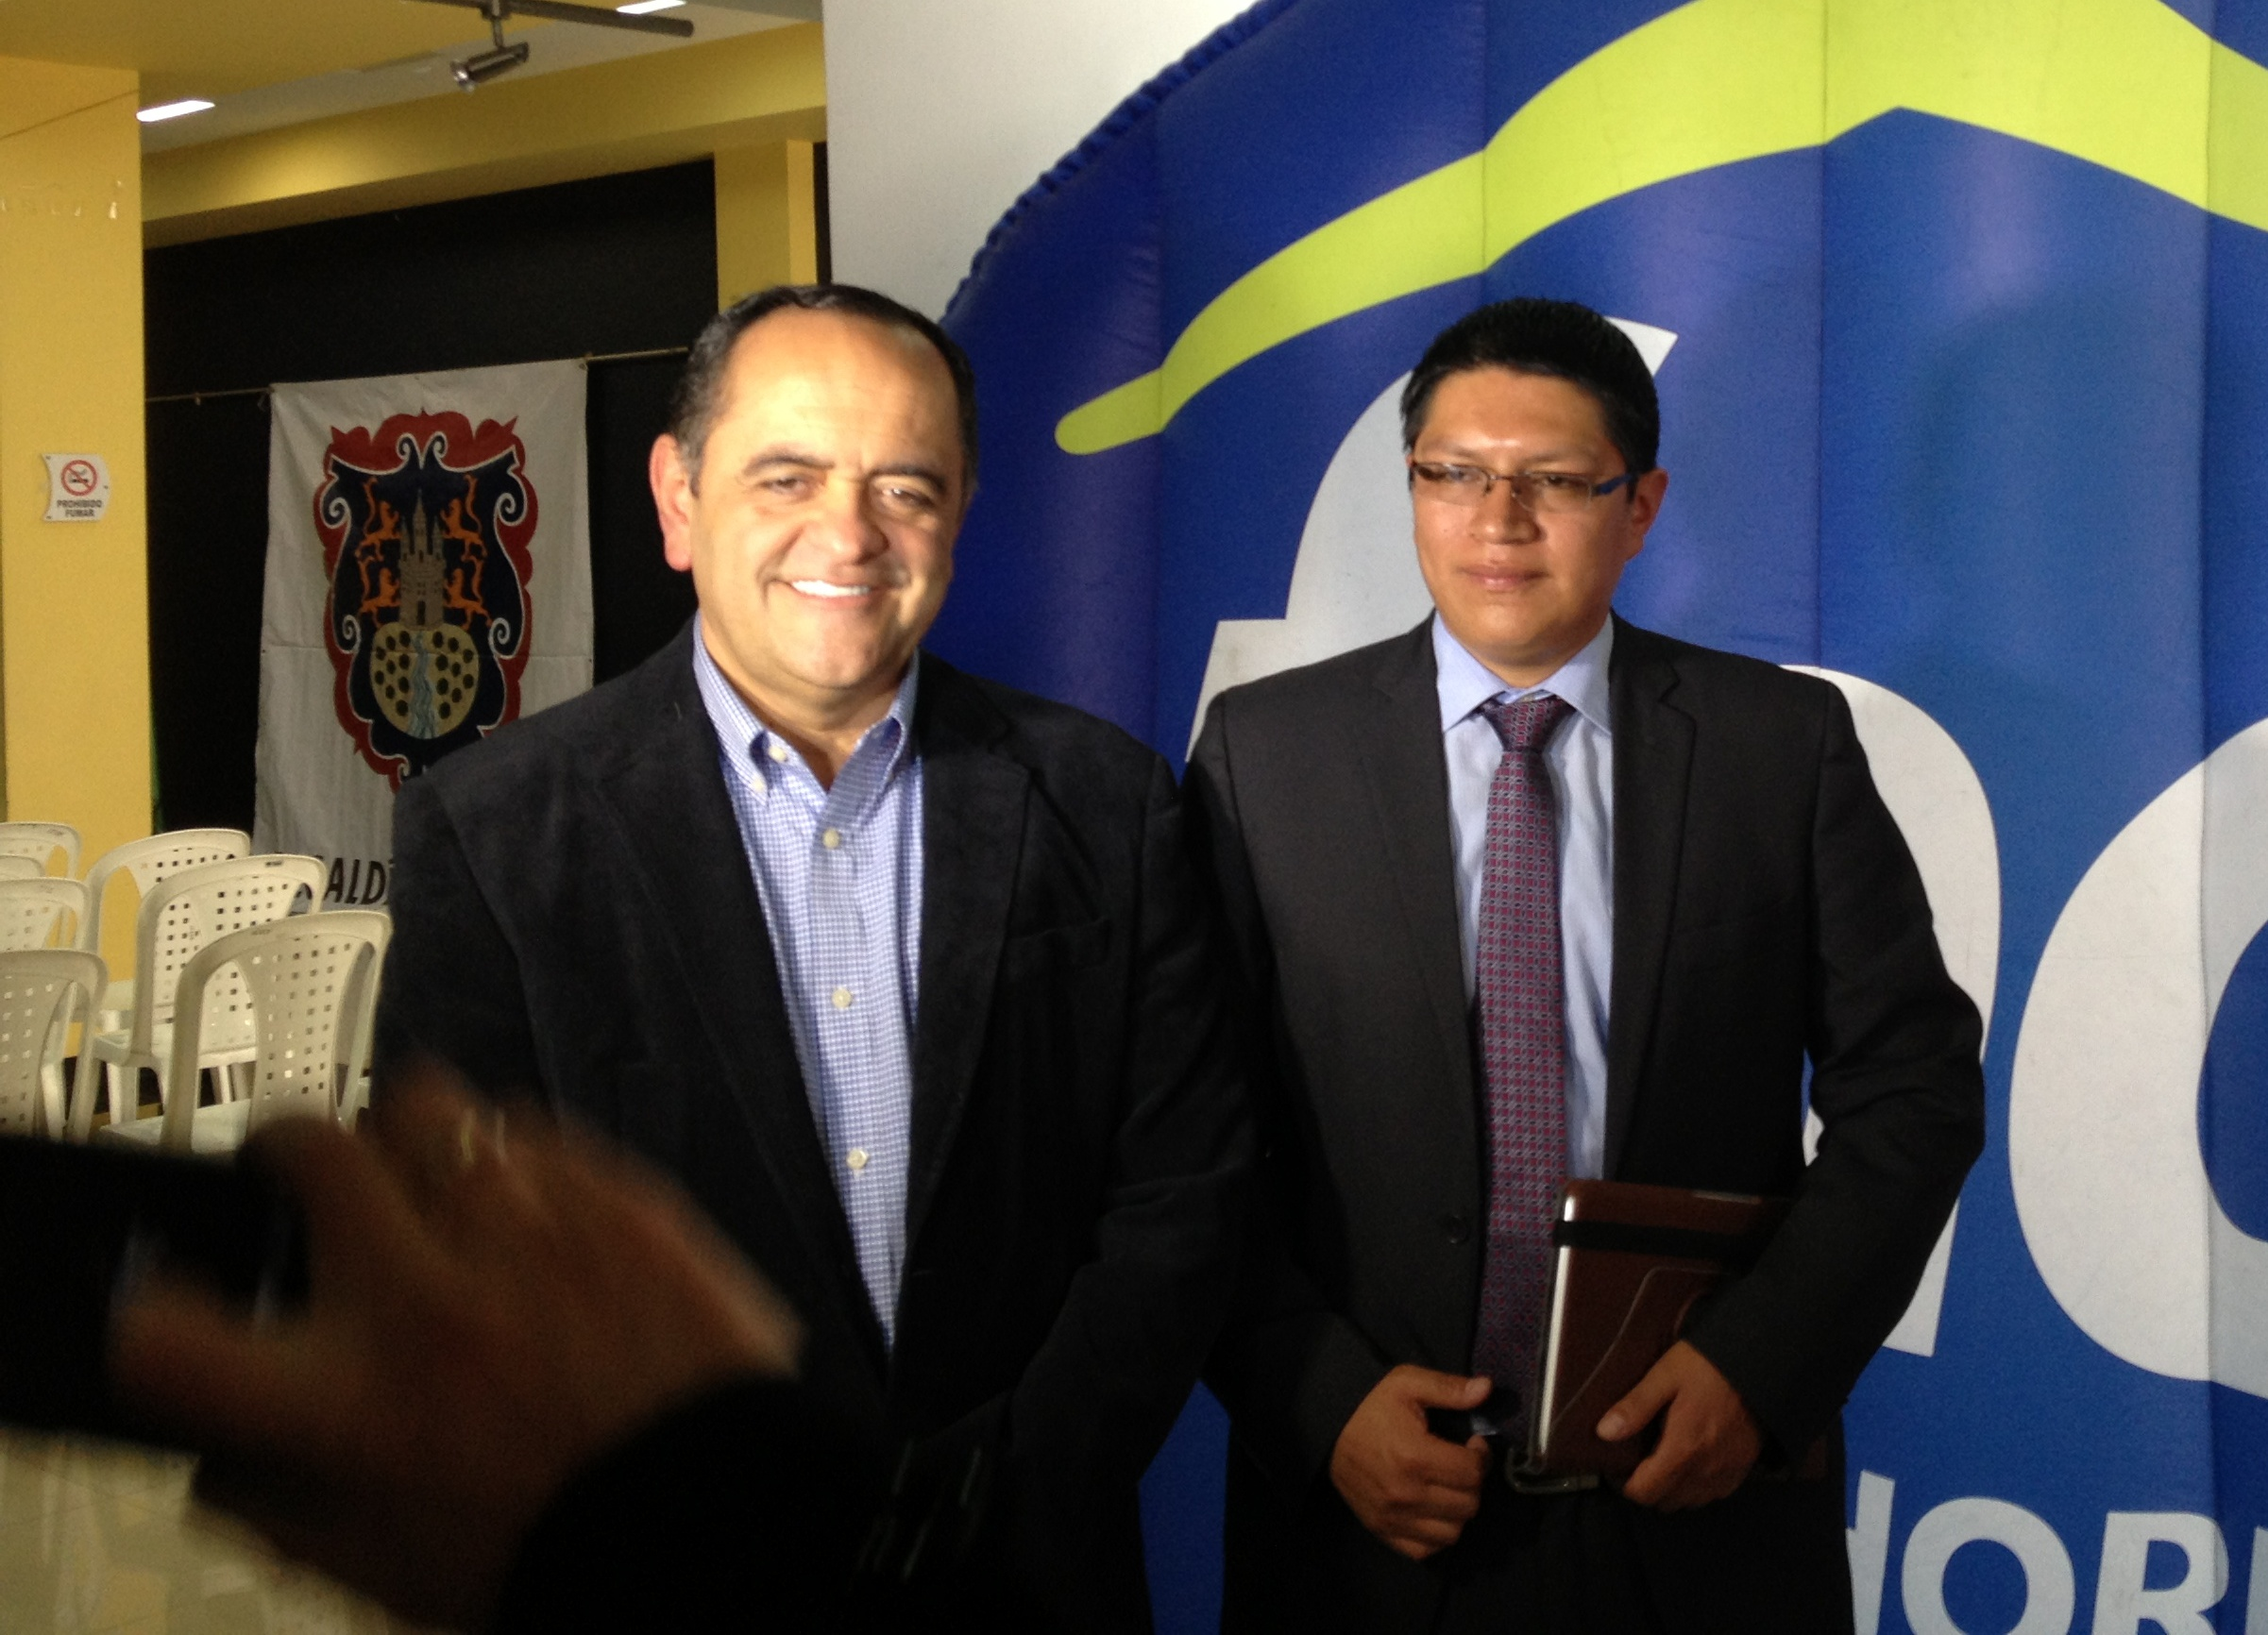

El Presidente del Fondo Nacional del Ahorro, Ricardo Arias Mora visitó Pasto con el fin de socializar los diferentes programas que ofrece la entidad para acceso a vivienda y educación. El funcionario señaló que en uno o dos meses será lanzado un nuevo proyecto de interés general, consistente en el modelo de vivienda convertida en propiedad, el cual va a transformar positivamente a Colombia.

Con la administración local a través de INVIPASTO, el FNA acordó la firma de cooperación que permitirá incentivar la construcción de vivienda de interés social. Según Mario Enríquez, Director de INVIPASTO, el propósito de invitarlo a la capital de Nariño, fue reunirse con diferentes asociaciones y gremios de la construcción privada para explicar los avances en materia de vivienda urbana y rural, así como también los beneficios en educación que van desde un técnico hasta una maestría o especialización.
El Presidente del Fondo manifestó que "la entidad estimula en todas las ciudades la oferta de vivienda, por lo cual se creó el modelo crédito - constructor, que permite financiar a los constructores locales, para que. Se desarrollen proyectos en beneficio de los pastusos". "Nosotros hablamos de crédito que van desde 1 millón hasta 850 millones de pesos y en programas de educación desde los grados técnicos hasta maestrías y doctorados" puntualizó el alto funcionario.

Una de las preocupaciones de INVIPASTO es la aparición de más de 20 asociaciones ilegales que están ofreciendo garantías en cuanto a planes de vivienda. Frente a esto, el funcionario advirtió que antes de invertir en un programa, es importante verificar las condiciones de legalidad de determinada asociación.

RUEDA DE NEGOCIOS PARA OFERTA Y DEMANDA DE VIVIENDA

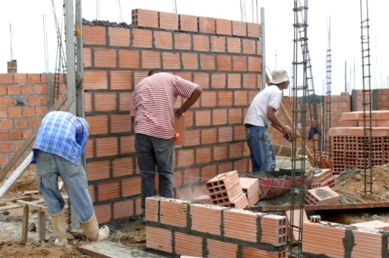
Este sábado 6 de abril a partir de las 8:00 de la mañana en la Cámara de Comercio, se realizará la rueda de negocios con los directivos de INVIPASTO, Comfamiliar de Nariño, el Fondo Nacional del Ahorro y constructores privados.

A este evento pueden asistir las personas que a la fecha tienen asignado un subsidio de vivienda y que aún no lo han aplicado en ningún proyecto, así como público en general, para que conozcan la oferta que actualmente tienen las diferentes entidades promotoras de vivienda.

CONTINÚA CAPACITACIÓN A LÍDERES COMUNITARIOS
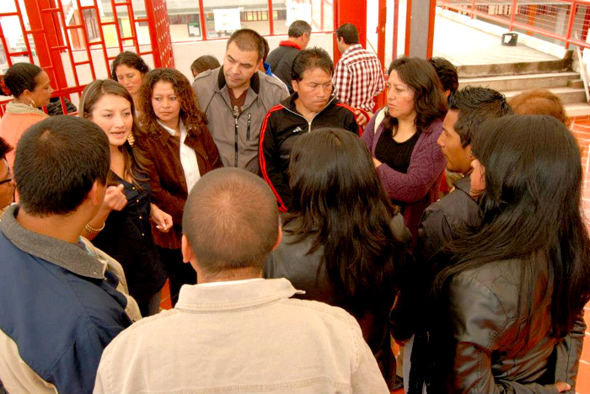
La Secretaría de Desarrollo Comunitario continúa capacitando a los presidentes y demás integrantes de las juntas de acción comunal de la Ciudad, en la solución de problemas cotidianos. Este sábado 6 de abril desde las 10:00 de la mañana en la IEM INEM para la comuna 7, así mismo el día domingo 7 de abril a partir de las 2:00 de la tarde en el corregimiento de Obonuco, se efectuará esta misma actividad en la Casa de Participación Ciudadana.
La Secretaria de la dependencia, Patricia Narváez, explicó que esta iniciativa busca que los líderes estén en capacidad de resolver las dificultades que a diario se presentan en los barrios y agregó que esta actividad se realizará en las 12 comunas de Pasto y en los 17 corregimientos del Municipio.

INICIAN RESTAURACIÓN DE MONUMENTOS EN EL PARQUE BOLÍVAR

La Alcaldía de Pasto a través de la Dirección de Espacio Público, Secretaría de Cultura, Policía Nacional y el Batallón Boyacá inician este sábado 6 de abril a partir de las 9:00 de la mañana, la restauración, embellecimiento, ornato y adecuación del monumento Simón Bolívar, que se encuentra en el interior del Parque Recreacional Bolívar. La administración invita a la comunidad y vecinos del sector a participar de esta actividad.

Esta iniciativa liderada por la Policía Nacional desde hace cinco años, busca además que los niños, jóvenes y adultos conozcan la relevancia e historia de cada una de los monumentos de Pasto entre los que se destacan: Antonio Nariño, Leopoldo López Álvarez, Atahualpa, Julián Bucheli, monumento al campesino, al trabajo, entre otros.

Pasto Transformación Productiva

María Paula Chavarriaga Rosero
Jefe Oficina de Comunicación Social
Alcaldía de Pasto

